2023211Z1L2

例2　(多选)(2023·安徽省教科联盟期末)如图甲所示，一质量为*m*的物体静止在水平面上，自*t*＝0时刻起对其施加一竖直向上的力*F*，力*F*随时间*t*变化的关系如图乙所示(*t*0已知)，已知当地重力加速度为*g*，空气阻力不计，则下列说法正确的是(　　)

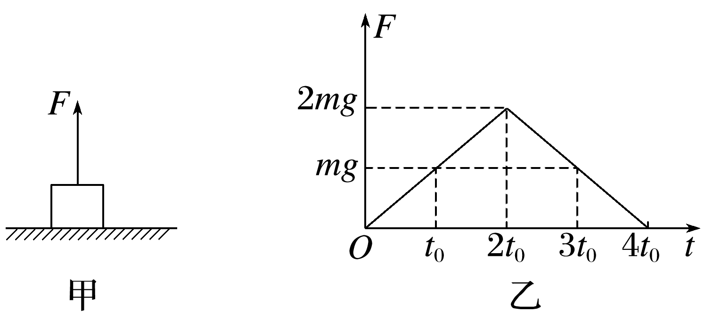

A．0～*t*0时间内拉力*F*的冲量为0

B．0～*t*0时间内拉力*F*所做的功为0

C．物体上升过程中的最大速度为*gt*0

D．4*t*0时刻物体的速度为0